- Общая информация о муниципальной общеобразовательной организации

Муниципальное образование (город/район) | Азовский район_________________________________
Наименование МОО | МБОУ Отрадовская СОШ_____________________________________
Логин МОО (sch61….) | _______________________________________

- Количественный состав участников ВПР - 2018 в МОО
Наименование предметов | 4 класс  (чел.) | 5 класс  (чел.) | 6 класс  (чел.) | 11 класс  (чел.)
Русский язык | 8 | 10 | 5
Математика | 8 | 10 | 5
Окружающий мир | 8
Биология |  | 10 | 5 | 2
История |  | 10 | 5 | 2
Обществознание |  |  | 5
География |  |  | 5
Химия
Физика |  |  |  | 2
Иностранный язык (укажите какой)
Таблица 1
Русский язык 4 класс
Общая гистограмма первичных баллов
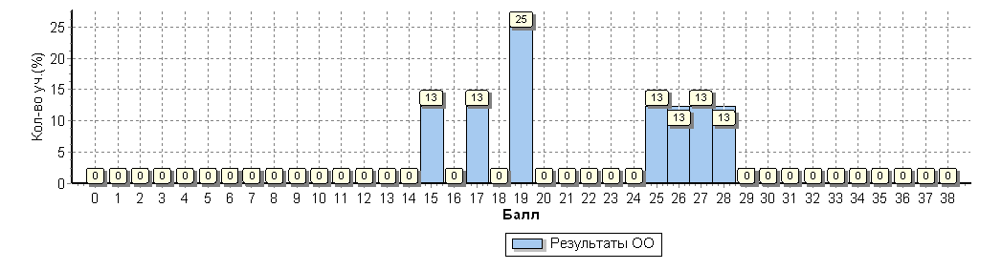

Вид гистограммы по русскому языку в 4 не соответствует нормальному распределению первичных баллов. Фиксируются «пики» на границе перехода от одной отметки в другую. Анализируя данную диаграмму можно говорить о завышении отметок от «3» к «4».Отклонения от нормального распределения первичных баллов по русскому языку в 4 классе говорят о завышении оценок и необъективности при проверке учителями работ учащихся. Администрацией школы разработан план мероприятий (дорожная карта) по выявлению причин низких и аномально высоких результатов.

3.Распределение первичных баллов участников ВПР - 2018
Русский язык 5 класс
Общая гистограмма первичных баллов
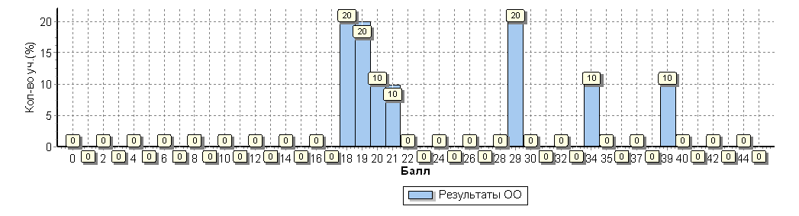

Вид гистограммы по русскому языку в 5 не соответствует нормальному распределению первичных баллов. Фиксируются «пики» на границе перехода от одной отметки в другую. Анализируя данную диаграмму можно говорить о завышении отметок от «3» к «4».Отклонения от нормального распределения первичных баллов по русскому языку в 5 классе говорят о завышении оценок и необъективности при проверке учителями работ учащихся. Администрацией школы разработан план мероприятий (дорожная карта) по выявлению причин низких и аномально высоких результатов.

Русский язык 6 класс
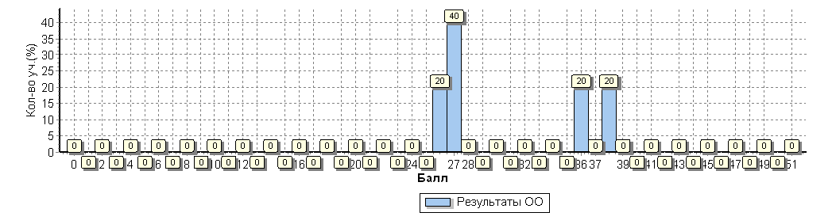

Вид гистограммы по русскому языку в 6 не соответствует нормальному распределению первичных баллов. Фиксируются «пики» на границе перехода от одной отметки в другую. Анализируя данную диаграмму можно говорить о завышении отметок от «3» к «4».Отклонения от нормального распределения первичных баллов по русскому языку в 6 классе говорят о завышении оценок и необъективности при проверке учителями работ учащихся. Администрацией школы разработан план мероприятий (дорожная карта) по выявлению причин низких и аномально высоких результатов.

Математика 4 класс
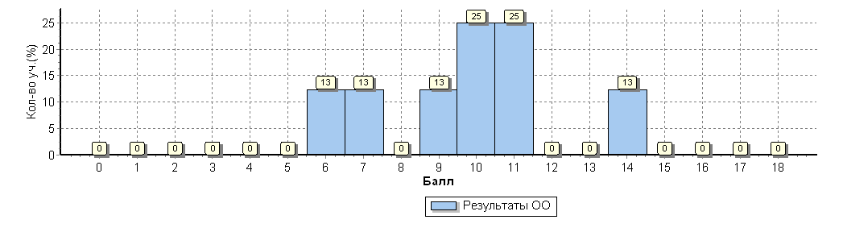

Вид гистограммы по математике в 4 не соответствует нормальному распределению первичных баллов. Фиксируются «пики» на границе перехода от одной отметки в другую. Анализируя данную диаграмму можно говорить о завышении отметок от «2» к «3» и от «3» к «4».Отклонения от нормального распределения первичных баллов по математике в 4 классе говорят о завышении оценок и необъективности при проверке учителями работ учащихся. Администрацией школы разработан план мероприятий (дорожная карта) по выявлению причин низких и аномально высоких результатов.

Математика 5 класс

Распределение первичных баллов
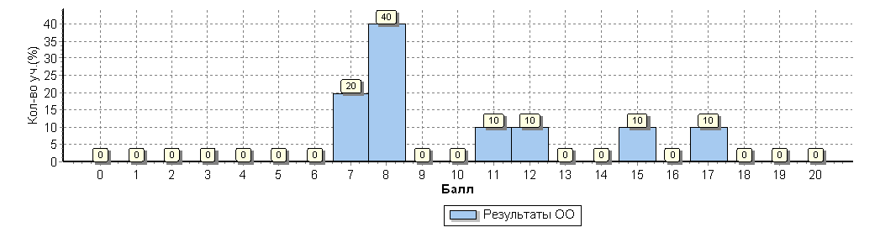

Вид гистограммы по математике в 5 не соответствует нормальному распределению первичных баллов. Фиксируются «пики» на границе перехода от одной отметки в другую. Анализируя данную диаграмму можно говорить о завышении отметок от «2» к «3» и от «3» к «4».Отклонения от нормального распределения первичных баллов по математике в 5 классе говорят о завышении оценок и необъективности при проверке учителями работ учащихся. Администрацией школы разработан план мероприятий (дорожная карта) по выявлению причин низких и аномально высоких результатов.

Математика 6 класс
Распределение первичных баллов
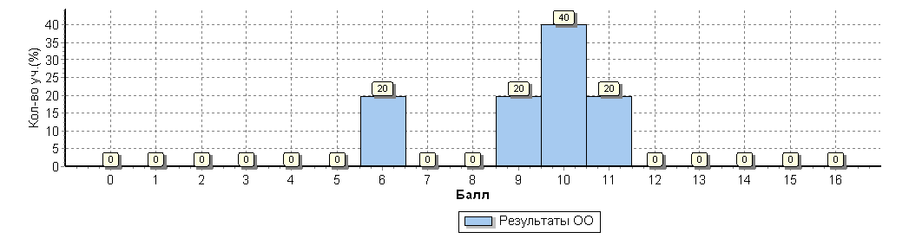

Вид гистограммы по математике в 6 не соответствует нормальному распределению первичных баллов. Фиксируются «пики» на границе перехода от одной отметки в другую. Анализируя данную диаграмму можно говорить о завышении отметок от «2» к «3» и от «3» к «4».Отклонения от нормального распределения первичных баллов по математике в 6 классе говорят о завышении оценок и необъективности при проверке учителями работ учащихся. Администрацией школы разработан план мероприятий (дорожная карта) по выявлению причин низких и аномально высоких результатов.

Окружающий мир 4 класс
Распределение первичных баллов
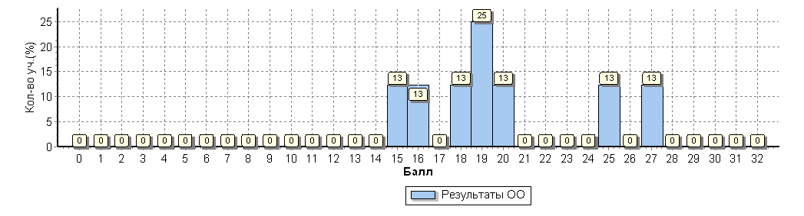

Вид гистограммы по математике в 4 не соответствует нормальному распределению первичных баллов. Фиксируются «пики» на границе перехода от одной отметки в другую. Анализируя данную диаграмму можно говорить о завышении отметок от «3» к «4».Отклонения от нормального распределения первичных баллов по математике в 4 классе говорят о завышении оценок и необъективности при проверке учителями работ учащихся. Администрацией школы разработан план мероприятий (дорожная карта) по выявлению причин низких и аномально высоких результатов.

Обществознание 6 класс
Распределение первичных баллов
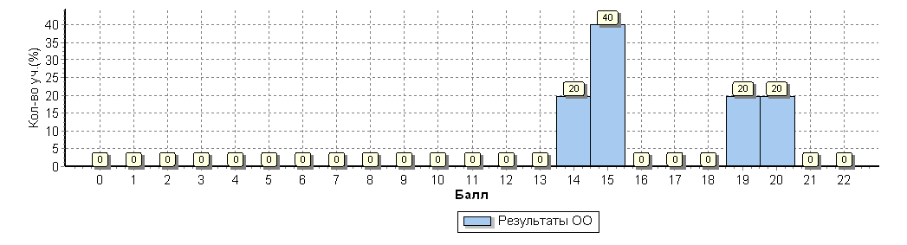

Вид гистограммы по обществознанию в 6 не соответствует нормальному распределению первичных баллов. Фиксируются «пики» на границе перехода от одной отметки в другую. Анализируя данную диаграмму можно говорить о завышении отметок от «3» к «4».Отклонения от нормального распределения первичных баллов по обществознанию в 6 классе говорят о завышении оценок и необъективности при проверке учителями работ учащихся. Администрацией школы разработан план мероприятий (дорожная карта) по выявлению причин низких и аномально высоких результатов.

Биология 5 класс
Распределение первичных баллов
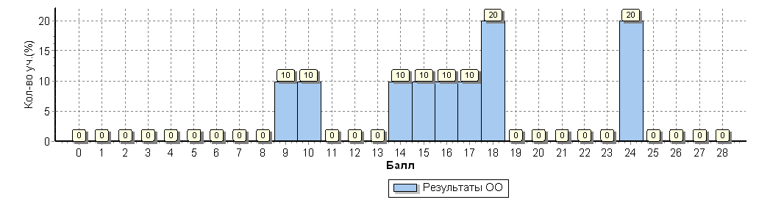

Вид гистограммы по биологии в 5 не соответствует нормальному распределению первичных баллов. Фиксируются «пики» на границе перехода от одной отметки в другую. Анализируя данную диаграмму можно говорить о завышении отметок от «2» к «3».Отклонения от нормального распределения первичных баллов по биологии в 5 классе говорят о завышении оценок и необъективности при проверке учителями работ учащихся. Администрацией школы разработан план мероприятий (дорожная карта) по выявлению причин низких и аномально высоких результатов.

Биология 6 класс
Распределение первичных баллов
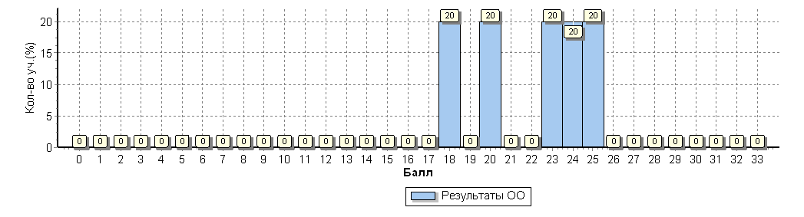

Вид гистограммы по биологии в 6 не соответствует нормальному распределению первичных баллов. Фиксируются «пики» на границе перехода от одной отметки в другую. Анализируя данную диаграмму можно говорить о завышении отметок от «3» к «4».Отклонения от нормального распределения первичных баллов по биологии в 6классе говорят о завышении оценок и необъективности при проверке учителями работ учащихся. Администрацией школы разработан план мероприятий (дорожная карта) по выявлению причин низких и аномально высоких результатов.

Распределение первичных баллов
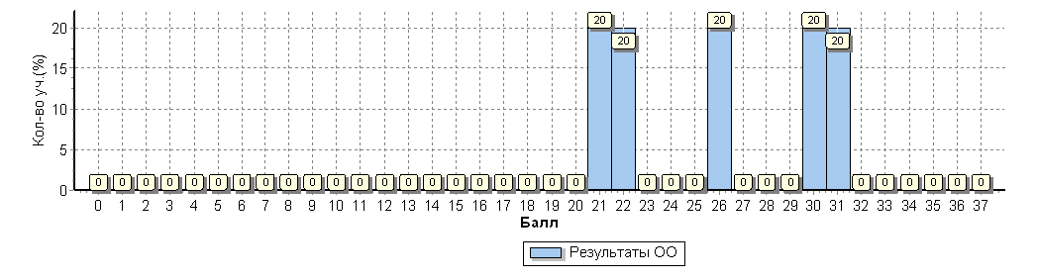
География 6 класс

Вид гистограммы по географии в 6 не соответствует нормальному распределению первичных баллов. Фиксируются «пики» на границе перехода от одной отметки в другую. Анализируя данную диаграмму можно говорить о завышении отметок от «3» к «4».Отклонения от нормального распределения первичных баллов по географии в 6классе говорят о завышении оценок и необъективности при проверке учителями работ учащихся. Администрацией школы разработан план мероприятий (дорожная карта) по выявлению причин низких и аномально высоких результатов.

История 5 класс
Общая гистограмма первичных баллов
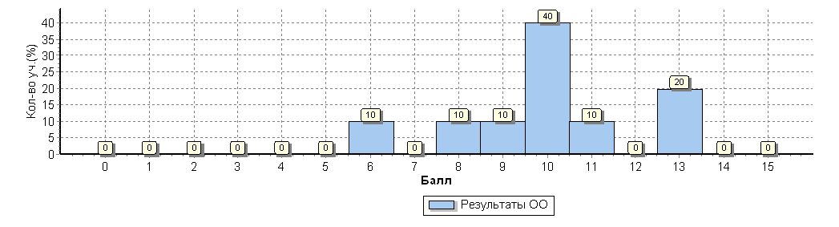

Вид гистограммы по истории в 5 не соответствует нормальному распределению первичных баллов. Фиксируются «пики» на границе перехода от одной отметки в другую. Анализируя данную диаграмму можно говорить о завышении отметок от «3» к «4».Отклонения от нормального распределения первичных баллов по истории в 5 классе говорят о завышении оценок и необъективности при проверке учителями работ учащихся. Администрацией школы разработан план мероприятий (дорожная карта) по выявлению причин низких и аномально высоких результатов.

История 6 класс
Распределение первичных баллов
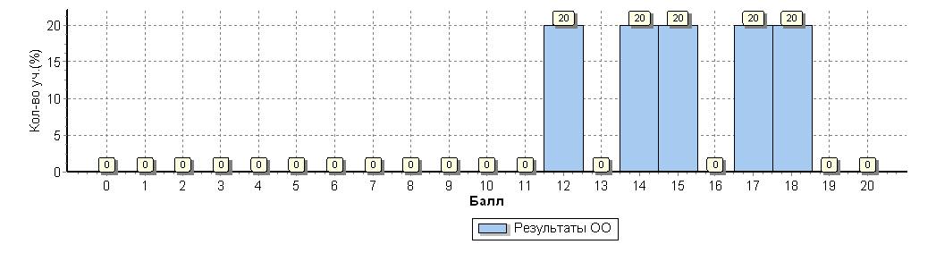

Вид гистограммы по истории в 6 не соответствует нормальному распределению первичных баллов. Фиксируются «пики» на границе перехода от одной отметки в другую. Анализируя данную диаграмму можно говорить о завышении отметок от «3» к «4».Отклонения от нормального распределения первичных баллов по истории в 6классе говорят о завышении оценок и необъективности при проверке учителями работ учащихся. Администрацией школы разработан план мероприятий (дорожная карта) по выявлению причин низких и аномально высоких результатов.

История 11 класс

Распределение первичных баллов
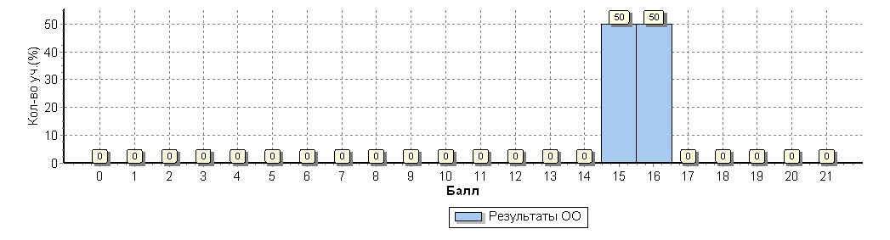

Вид гистограммы по истории в 11 не соответствует нормальному распределению первичных баллов. Фиксируются «пики» на границе перехода от одной отметки в другую. Анализируя данную диаграмму можно говорить о завышении отметок от «3» к «4».Отклонения от нормального распределения первичных баллов по истории в 11 классе говорят о завышении оценок и необъективности при проверке учителями работ учащихся. Администрацией школы разработан план мероприятий (дорожная карта) по выявлению причин низких и аномально высоких результатов.

Биология 11 класс

Распределение первичных баллов
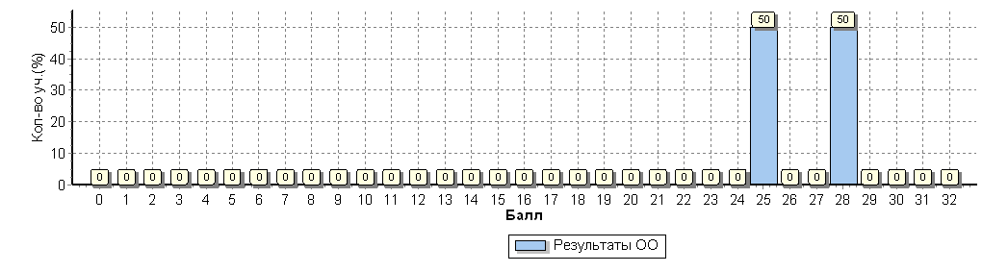

Вид гистограммы по биологии в 11 не соответствует нормальному распределению первичных баллов. Фиксируются «пики» на границе перехода от одной отметки в другую. Анализируя данную диаграмму можно говорить о завышении отметок от «3» к «4».Отклонения от нормального распределения первичных баллов по биологии в 6классе говорят о завышении оценок и необъективности при проверке учителями работ учащихся. Администрацией школы разработан план мероприятий (дорожная карта) по выявлению причин низких и аномально высоких результатов.

Физика 11 класс
Распределение первичных баллов
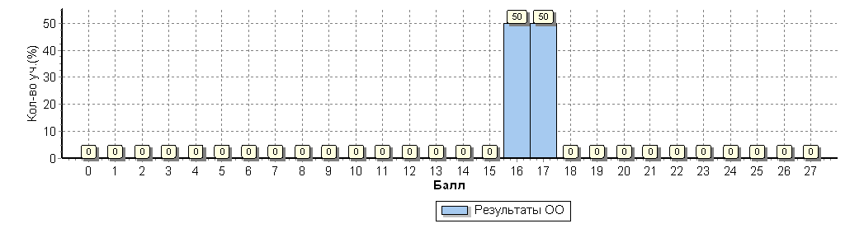
Вид гистограммы по физике в 11 не соответствует нормальному распределению первичных баллов. Фиксируются «пики» на границе перехода от одной отметки в другую. Анализируя данную диаграмму можно говорить о завышении отметок от «3» к «4».Отклонения от нормального распределения первичных баллов по физике в 11 классе говорят о завышении оценок и необъективности при проверке учителями работ учащихся. Администрацией школы разработан план мероприятий (дорожная карта) по выявлению причин низких и аномально высоких результатов.

4.Сравнительный анализ результатов ВПР – 2018 года с годовыми отметками учеников по основным предметам ВПР – русскому языку и математике МБОУ Отрадовская СОШ.

Класс* | Количество обучающихся, выполнивших ВПР (чел.) | Доля учащихся, отметки по ВПР которых ниже их годовой отметки (%) | Доля учащихся, отметки по ВПР которых совпадают с их годовой отметкой по предмету (%) | Доля учащихся, отметки по ВПР которых выше их годовой отметки (%)
Русский язык
4 | 8 | 0% | 100% | 0%
5 | 10 | 0% | 100% | 0%
6 | 5 | 0% | 100% | 0%
Математика
4 | 8 | 0% | 100% | 0%
5 | 10 | 0% | 100% | 0%
6 | 5 | 0% | 100% | 0%
Итого по ОО | 23 | 0% | 100% | 0%

Сравнение статистических показателей общероссийских, региональных, муниципальных и школьных результатов ВПР по предмету «Русский язык»
в 4-х классах МБОУ Отрадовская СОШ
 | Количество участников | Распределение отметок участников в %
 |  | 2 | 3 | 4 | 5
Вся выборка по РФ | 1454556 | 4.6 | 25.1 | 46.8 | 23.5
Ростовская область | 40161 | 5.1 | 29.5 | 45.3 | 20.1
___Азовский______ район | 1009 | 3.5 | 32.3 | 41.8 | 22.4
МБОУ Отрадовская СОШ | 8 | 0 | 50 | 50 | 0

Сравнение статистических показателей общероссийских, региональных, муниципальных и школьных результатов ВПР по предмету «Русский язык»
в 5-х классах МБОУ Отрадовская СОШ
 | Количество участников | Распределение отметок участников в %
 |  | 2 | 3 | 4 | 5
Вся выборка по РФ | 1322763 | 15 | 39.7 | 34 | 11.3
Ростовская область | 36977 | 11.7 | 42.5 | 34.9 | 11
___Азовский______ район | 885 | 8.7 | 46.6 | 35 | 9.7
МБОУ Отрадовская СОШ | 10 | 0 | 60 | 30 | 10

Сравнение статистических показателей общероссийских, региональных, муниципальных и школьных результатов ВПР по предмету «Русский язык»
в 6-х классах МБОУ Отрадовская СОШ
 | Количество участников | Распределение отметок участников в %
 |  | 2 | 3 | 4 | 5
Вся выборка по РФ | 1454556 | 4.6 | 25.1 | 46.8 | 23.5
Ростовская область | 40161 | 5.1 | 29.5 | 45.3 | 20.1
___Азовский______ район | 1009 | 3.5 | 32.3 | 41.8 | 22.4
МБОУ Отрадовская СОШ | 8 | 0 | 50 | 50 | 0

Сравнение статистических показателей общероссийских, региональных, муниципальных и школьных результатов ВПР по предмету «Математика»
в 4-х классах МБОУ Отрадовская СОШ
 | Количество участников | Распределение отметок участников в %
 |  | 2 | 3 | 4 | 5
Вся выборка по РФ | 1470429 | 1.9 | 20 | 30.1 | 48
Ростовская область | 40446 | 2.4 | 24.9 | 32.3 | 40.4
___Азовский______ район | 1021 | 1.7 | 26.8 | 32.4 | 39.1
МБОУ Отрадовская СОШ | 8 | 0 | 37.5 | 50 | 12.5

Сравнение статистических показателей общероссийских, региональных, муниципальных и школьных результатов ВПР по предмету «Математика»
в 5-х классах МБОУ Отрадовская СОШ
 | Количество участников | Распределение отметок участников в %
 |  | 2 | 3 | 4 | 5
Вся выборка по РФ | 1319648 | 12.9 | 37.7 | 33.4 | 16.1
Ростовская область | 36853 | 10.1 | 38.6 | 34.9 | 16.4
___Азовский______ район | 877 | 9.7 | 43.7 | 32.2 | 14.5
МБОУ Отрадовская СОШ | 10 | 0 | 60 | 20 | 20

Сравнение статистических показателей общероссийских, региональных, муниципальных и школьных результатов ВПР по предмету «Математика»
в 6-х классах МБОУ Отрадовская СОШ
 | Количество участников | Распределение отметок участников в %
 |  | 2 | 3 | 4 | 5
Вся выборка по РФ | 990665 | 14.3 | 47.1 | 31.3 | 7.3
Ростовская область | 35286 | 10.2 | 48.6 | 33.3 | 7.8
___Азовский______ район | 840 | 9.6 | 54.9 | 30.6 | 4.9
МБОУ Отрадовская СОШ | 5 | 0 | 40 | 60 | 0

